|  |  |
| --- | --- |
| Ciencias Naturales Unidad N°1: Ciencias de la vida | **trofica3Guía de apoyo clase N° 10**  **4°Básico** |

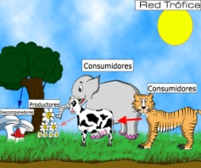

**Nombre:** _______________________________________ **Fecha:** ____/____/_______

Luego de haber observado las imágenes de la presentación en power point. **Registra tus observaciones en el siguiente recuadro.** ¡Recuerda seguir las instrucciones dadas por el profesor!

____________________________________________________________________________________________________________________________________________________________________________________________________________________________________________________________________________________________________________________________________________________________________________________________________________________________________________________________________________________________________________________________________________________

**Recopila y registra la información obtenida de acuerdo a la pregunta de focalización en el siguiente recuadro.**

____________________________________________________________________________________________________________________________________________________________________________________________________________________________________________________________________________________________________________________________________________________________________________________________________________________________________________________________________________________________________________________________________________________________________________________________________________________________________________________________________________________________________________________________________________________________________________________________________________________________________________________________________________________________________________________________________________________________________________________________________________________________________________________________________________

¡Recuerda que debes pegar esta guía de apoyo en tu bitácora!